Други пројектни задатак

Пројектовање fuzzy управљања фазификацијом конвенционалног управљања

Аутори:

Константин Беновић 0114/2019

Иван Цветић 0183/2019

# Уводна реч

Циљ нашег пројекта је приказ процеса пројектовања fuzzy управљања фазификацијом конвенционалног управљања. Пројектујемо fuzzy систем управљања за праћење референтне вредности одабраног објекта управљања.

Пројектовање ћемо спровести у 3 фазе:

1. Одређивање параметара конвенционалног PID контролера
2. Пројектовање линеарног PD+I контролера
3. Креирање нелинеарне улазно-излазне мапе

У сврху израде нашег пројектног задатка креираћемо Simulink модел датог система са задатим објектом у затвореној спрези. Реализован је одзив на степ референтне вредности са минималне на максималну на максималну вредност.

Релевантни подаци за нашу варијанту пројектног задатка су следећи:

1. Транспортно кашњење: 2 секунде
2. Објекат управљања: $G\left(s\right)=\frac{0.0004}{s^{2}+0.16s+0.04}*e^{-2s}$
3. Опсег референци: $r∈[-0.4, +0.4]$
4. Опсег грешке: $е∈[-2|r_{max}|, +2|r_{max}|]→е∈[-0.8, +0.8]$
5. Ограничење управљања $u∈[-50, +50]$

# Одређивање параметара конвенцијалног PID контролера

За сам почетак, потребно нам је да одредимо параметре критичног појачања $K_{kr}$ и критичног кашњења $Т_{kr}$, који нам служе за одређивање појачања $K_{p}$ сигнала грешке. Затим на основу појачања $K_{p}$, можемо одредити појачања на излазу интегратора $K_{i}$ и појачање на излазу диференцијатора $K_{d}$. Приликом одређивања параметара $K_{kr}$ и $Т_{kr}$ примењујемо Ziegler-Nichols правило које налаже да се дато појачање повећава све док се у одзиву временског сигнала не јаве осцилације на излазу објекта управљања. На основу осцилација које су велике закључујемо да је дато појачање на улазу објектна управљања заправо критично појачање. Критична периода се одређује тако што измеримо време протекло између две осцилације.

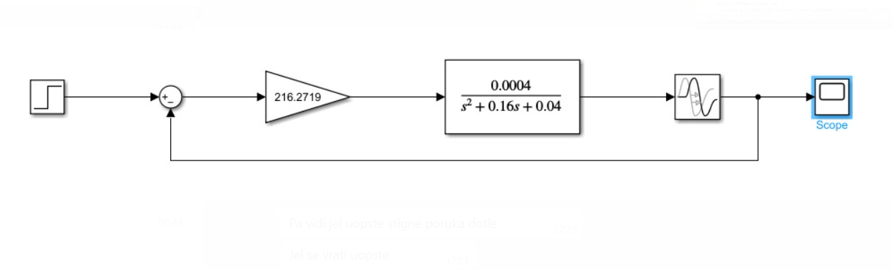

Помоћу шеме, која је дата на слици изнад, одређујемо критично кашњење ($Т_{kr}$).

Подешавамо следеће параметре пре покретања симулације:

1. Фиксан корак симулације на 0,1s
2. Време заустављања на 1000s
3. Степ одзив на 500s од покретања симулације

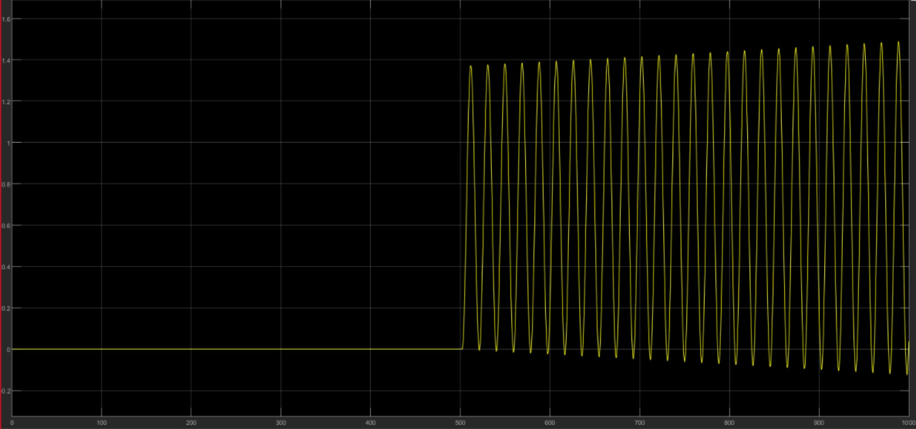

Слика изнад нам приказује претходно наведену симулацију. На основу овог графика можемо измерити релевантне параметре параметре. Разлика времена између две осцилације износи 19.104s што значи да је $Т_{kr}= 19.104s$. Даље:

$K_{p}=0.6* K_{kr}=0.6*216.2719= 129.76314$

$T_{i}={Т_{kr}}/2= 9.552s$, одавде следи да је $K_{i}={K_{p}}/{T_{i}}=13.5849$

$T_{d}={Т_{kr}}/8=2.388s$, одавде следи да је $K_{d}=K_{p}*T_{d}=309.8744$

Сада имамо све потребне параметре да пројектујемо конвенционални PID контролер чија је шема дата на слици доле.

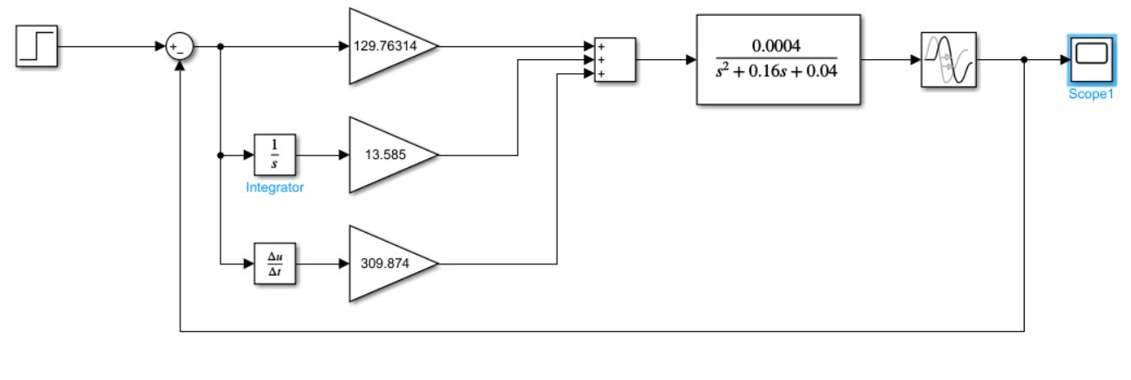

Временски облик сигнала на излазу објекта управљања конвенционалног PID контролера је дат на слици испод.

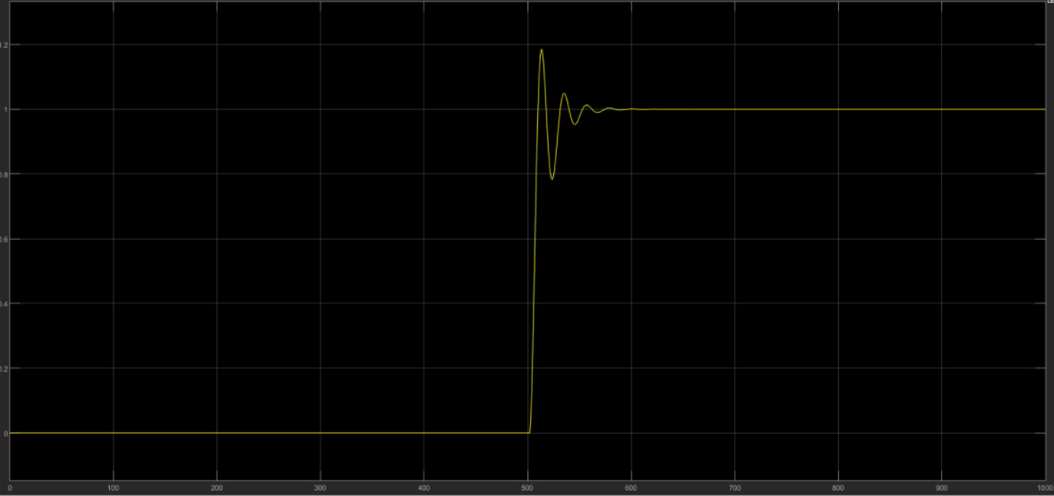

Посматрајући слику изнад можемо уочити да при промени референтне вредности долази до малог прескока и јако малих осцилација. Можемо још уочити да је стационарно стање коректно и брзо достигнуто.

# Пројектовање линеарног PD+I контролера

На самом почетку је потребно направити PD fuzzy линеарни контролер коме ћемо касније додати интегрално дејство. Оно се додаје независно од fuzzy контролера, јер ће се итеративно повећавати све док постоји грешка.

Пројектоваћемо Сугенову машину за PD контролер. Пошто ћемо имати два улаза и један излаз, улазно-излазна мапа ће нам бити дводимензионална површ. Потребно је обезбедити да преклапања између улазних fuzzy скупова буду 50% и за потребе линеарности битно је да функције припадности буду троугаоне и да су им врхови еквидистантни.

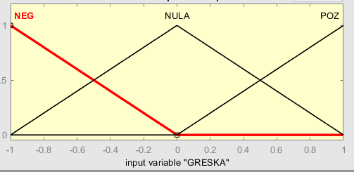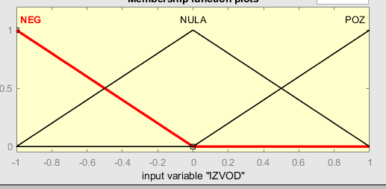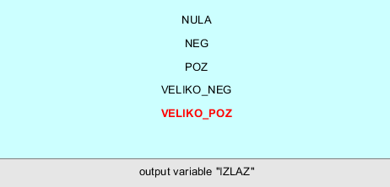

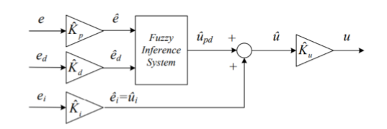

На слици изнад је дат принцип PD контролера са додатним интегралним дејством.

Везе између одговарајућих параметара релевантних за PD контролер су следеће:

$u = Ku ̂ (Ki ̂ * ei + Kp ̂ * e + Kd ̂ * de)$

$Kp = Ku ̂ * Kp ̂$

$Kd = Ku ̂ * Kd$

$Ki = Ku ̂ * Ki ̂$

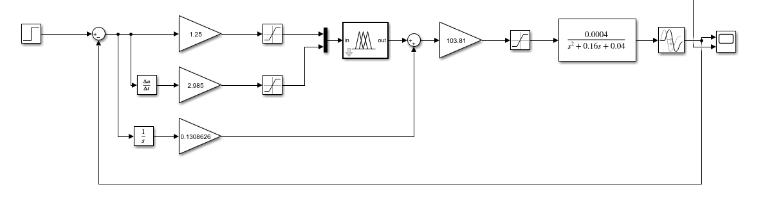

На основу тога што је максимална вредност грешке $U_{max}=0.8$, добијамо следеће потребне податке:

$Kp ̂ =\frac{1}{U_{max}}=1.25$

$Ku ̂= 0.8 * Kp =103.810512$

$Kd ̂=\frac{Kd}{Ku}=2.985$

$Ki ̂ =Ki/Ku ̂=0.1308626465661641$

Добијени сигнал изгледа овако у поређењу са конвенционалним контролером (линеарни ПД+И је дат жутом линијом):

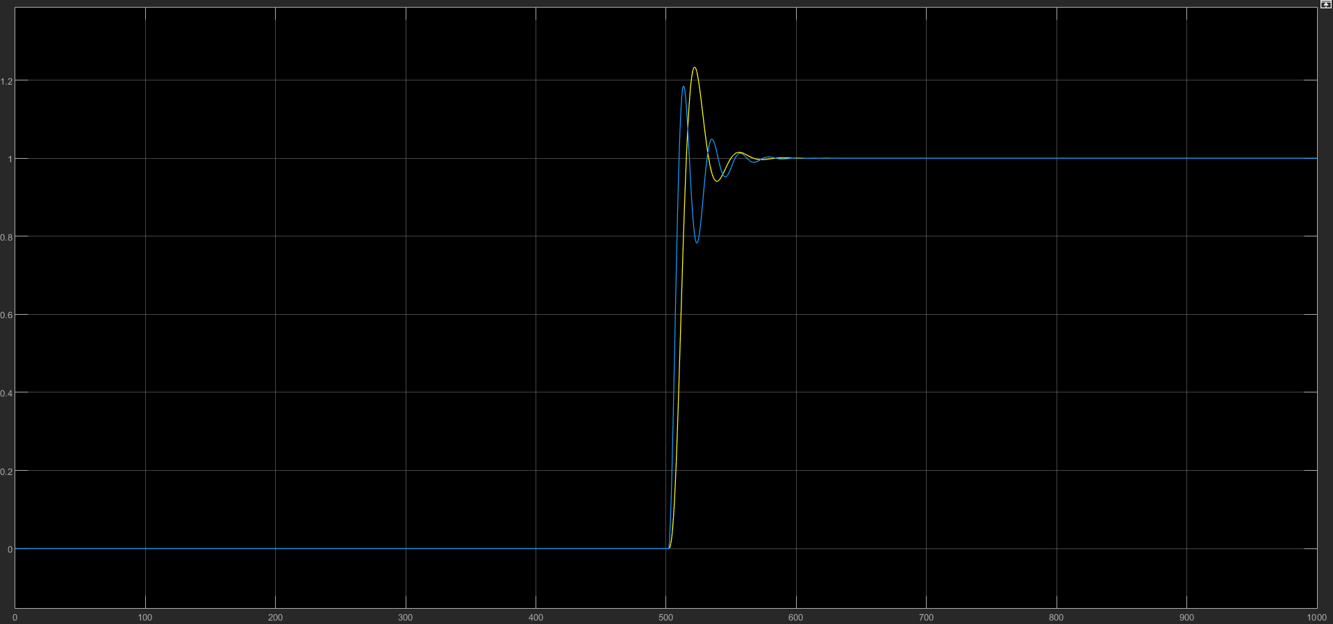

# Креирање нелинеарне улазно-излазне мапе

Да би извршили креирање нелинеарне улазно-излазне мапе потребно је мало изменити улазне податке. Потребно је да се обрише централна функција припадности, а друге две функције припаности је потребно заменити нелинеарним функцијама zmf и smf. Имплицитно следи да је потребно генерисати и нова правила припадања.

Разлика у односу на шему PD контролера јесте та да је потребно заменити линеарну fuzzy машину, нелинеарном.

Ове промене нам резултирају нелинеарном улазно-излазном мапом.

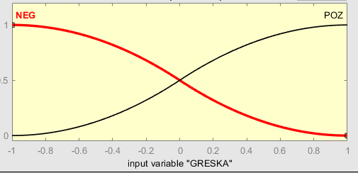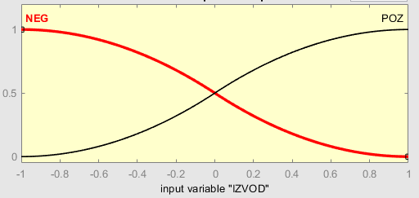

На слици можемо видети како изгледа сигнал (жутом бојом) када додамо нелинеарну машину у односу на конвенционални контролер.

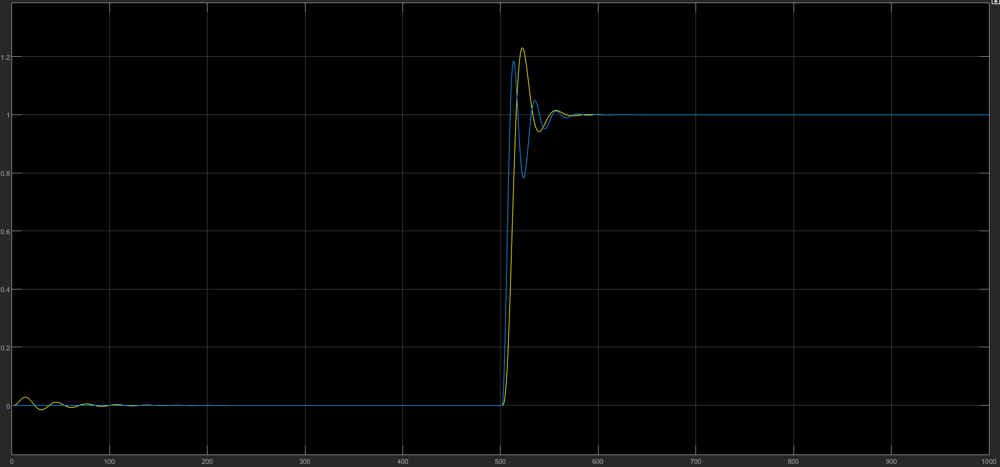

# Закључак

Плавом линијом дат је временски облик сигнала за конвенционални ПИД контролер, жутом линијом за нелинеарни ПД+И, а црвеном за линеарни ПД+И контролер. Примећујемо да конвенционални контролер нема грешке у стационарном стању, али да има веће осцилације приликом одзива. Са линеарним ПД+И конролером смо постигли такође да немамо грешку у стационарном стању, али је прескок нешто већи. Нелинеарним ПД+И контролером није смањен прескок, али је повећан број осцилација у стационарном стању, што чини систем нестабилнијим у односу на претходна два.

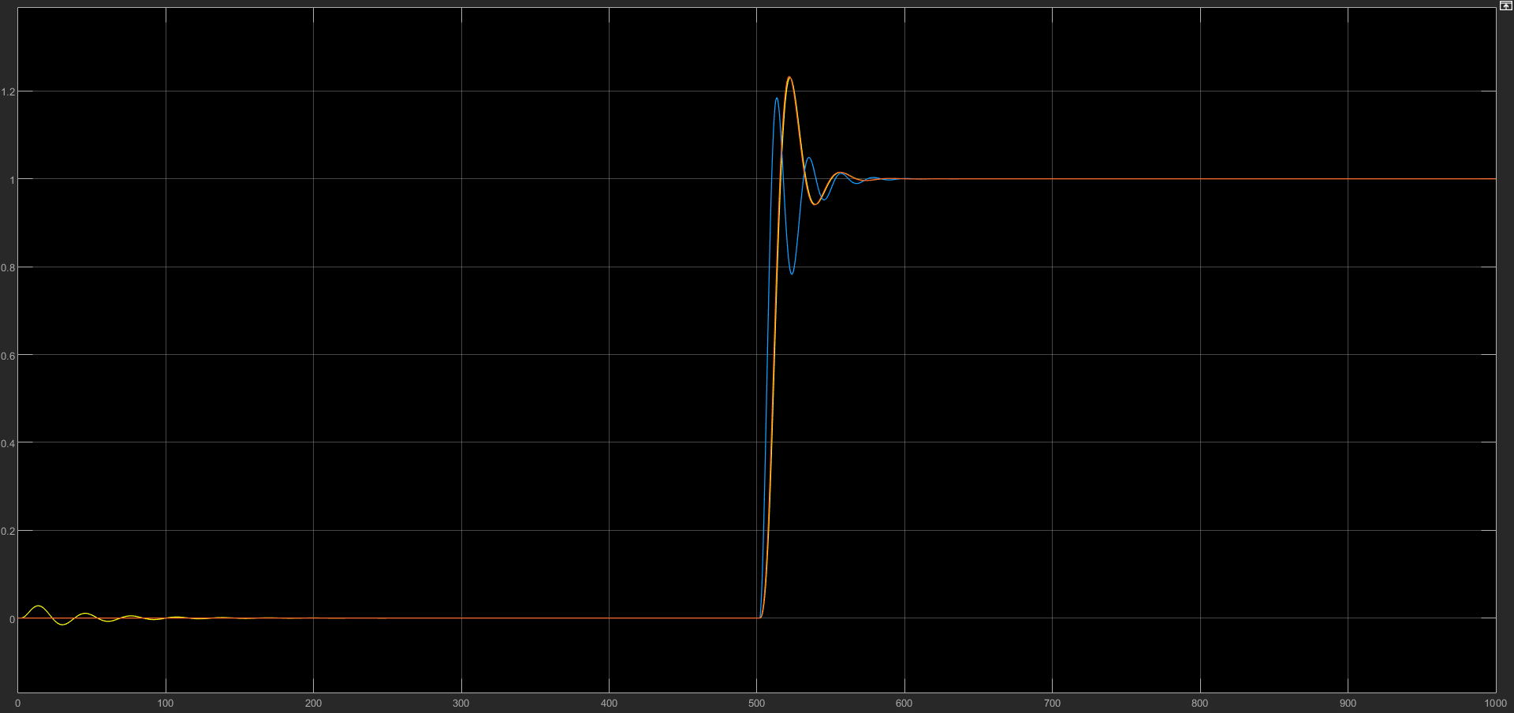

Што се тиче непосредног улаза у фази системе, видимо да је сатурација ограничила опсеге вредности од -1 до 1, што нам заправо представља улазни универзум фази система. И овде уочавамо благу нестабилност код нелинеарног система.

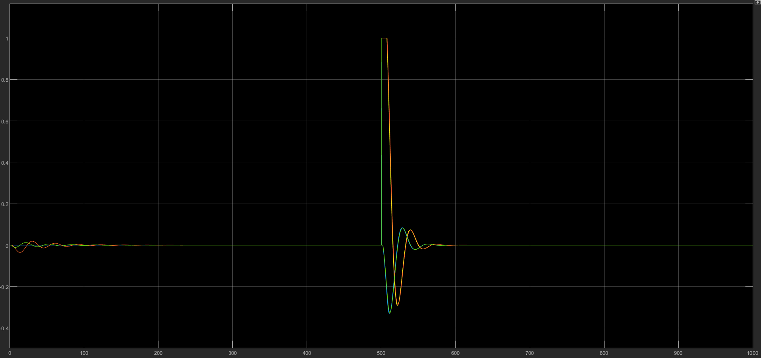

Што се тиче временских облика сигнала управљања, примећује се сличност код сва три система, с тим да се код нелинеарног система опет примећује већа осцилација него код остала два.

